WEBOVÁ KAMERA
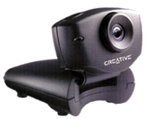
Webová kamera slúži najmä pre komunikáciu cez internet. Na internete môžete nájsť odkazy na rôzne nainštalované webkamery ktoré snímajú veľa zaujímavých vecí od stavieb, obchodov, kancelarií cez rádiá až po snímanie ľudí na ulici. Existuje dokonca jedna “webcam lavička” kde sú ľudia snímaní ako si vyznávajú lásku.

